Velkommen til
«Dialog i oppmerksomhetsrommet»
- på Helgelandskysten
Lovund hotell - 16 og 17 september 2026

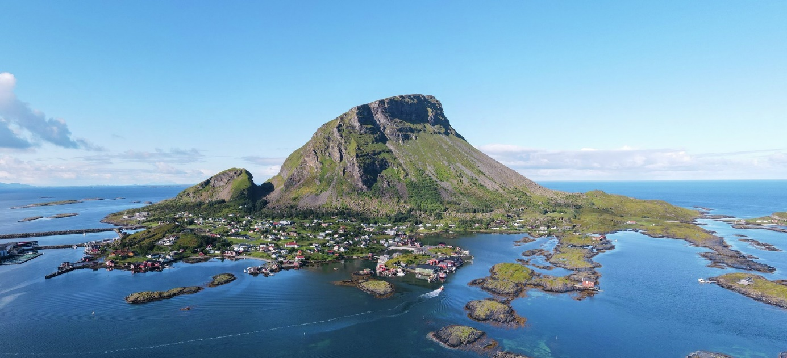
Vi vil invitere kollegaer fra Træna, Lurøy og Rana Kommune
til to intensive dager - i fine omgivelser både ute og inne, hvor vi arbeider oss inn i «oppmerksomhetsrommet»
sammen med Professor Emeritus Anders Lindseth.

Programmet vil dels være opplegg og felles refleksjoner i plenum, samt arbeide i grupper hvor vi arbeider med utvikling av egen praksis og kanskje finner nye samarbeidsrelasjoner - på tvers og på langs.
Seminaret er et ledd i det forebyggende arbeidet med Barn og Unge som de tre kommuner allerede er i gang med.

Arrangør: Arbeidsgruppa for dialogseminaret - Kirsten Ellingbø, Berit Nonskar, Kristin Nilssen, Helene Skaatan og Astrid Eiterå i samarbeid med Lurøy Kommune, Træna Kommune og RKKYH
Et tverrfaglig og tverrkommunalt prosjektarbeid hvor vi setter lys på problemstillingen:
Hvordan styrker vi fagutviklingen og samarbeidet omkring barn og unge i sårbare familier, i små distriktskommuner?

Vi tror at det å møtes i et dialogisk rom i halvannet døgn gir særlig gode vilkår for refleksjon og utvikling, og mulighet for å tenke helt nye tanker, både sammen med hverandre og hver for seg.
På seminaret trener vi i dialogisk praksis og reflekterende prosesser, med fokus på hvordan vi møter vår egen sårbarhet i møter med mennesker - og lærer mer om hvordan man avholder dialogiske møter.
Samtidig møtes vi rundt de helt konkrete faglige utfordringer som de tre kommuner hver især står i.
Program: (kan bli revidert)

Onsdag 16. september
Ankomst Lovund 10.15
11.00 Velkommen – introduksjon til programmet.
12.00 – 13.00 Lunsj
13.00 – 15.00 Hvordan arbeider vi med forebygging i de forskjellige kommuner? Opplegg og dialog i plenum.
15.30: Professor Emeritus Anders Lindseth: «Om samtalens lille under» Hvordan kan vi åpne et oppmerksomhetsrom, hvor den som snakker føler seg invitert inn?
17.00: Drøftelse av opplegg i mindre grupper
19.00: Middag
20.00: Kveldsprogram
Torsdag 17. september
08.30: Dialogisk praksis – tanker fra i går og introduksjon til gruppeøvelser
10.00: Gruppearbeid på tvers av kommuner
12.00: Lunsj
13.00: Dialogisk prosess i plenum
14.30: Gruppearbeid i egne kommuner
16.00: Felles avslutning
17.00: Suppe
18.00: Båten hjem

Hvem er invitert?
- Medlemmer av URO-Team Lurøy Kommune fra oppvekst og helse, arbeidsgruppa for forebyggende plan, m.fl.,
- De som arbeider forebyggende med barn og Unge i Træna Kommune.
- Familieterapeuter fra familieteamet i Rana Kommune.

Avtal deltakelse med nærmeste leder. Deltakelsen er gratis.

Påmeldingslink: Dialog i oppmerksomhetsrommet

